Обоснование начальной (максимальной ) цены государственного контракта.

В целях обоснования стоимости услуг, которая будет использоваться при формировании начальной цены подлежащих к заключению государственных контрактов, ТУ Росимущества в Самарской области руководствовалось Методическими рекомендациями по применению методов определения начальной (максимальной) цены контракта, цены контракта, заключаемого с единственным поставщиком (подрядчиком, исполнителем), утвержденными приказом Минэкономразвития России от 02.10.2013 г. № 567 (далее – Методические рекомендации).

В соответствии с п. 3.1 раздела III Методических рекомендаций метод сопоставимых рыночных цен (анализа рынка) заключается в установлении начальной максимальной цены контракта (далее – НМЦК) на основании информации о рыночных ценах (далее - ценовая информация) идентичных товаров, работ, услуг, планируемых к закупкам, или при их отсутствии однородных товаров, работ, услуг.

В соответствии с п. 3.2 раздела III Методических рекомендаций метод сопоставимых рыночных цен (анализа рынка) является приоритетным для определения и обоснования НМЦК.

В целях получения ценовой информации в отношении услуги для определения НМЦК направлены запросы о предоставлении ценовой информации шести потенциальным исполнителям, обладающим опытом поставок соответствующих услуг.

В результате анализа представленной по запросам информации с учетом рекомендаций, изложенных в п. 3.19, п. 3.20.2 раздела III Методических рекомендаций для расчетов единицы услуги использовались предложения четырех потенциальных исполнителей.

Заказчиком на основании полученных ответов на ЗЦИ был произведен расчет цены единицы услуги (отчета об оценке).

На основании полученных результатов был произведен расчет НМЦК государственного контракта по оказанию услуг по оценке 6 объектов, оценка которых планируется в рамках заключаемого государственного контракта.

Таким образом, стоимость 1 отчета об оценке в соответствии с приведенным обоснованием составляет:
 | Коммерческие предложения |  |  |  | Однородность совокупности значений выявленных цен, используемых в расчете НМЦК, ЦКЕП |  |  | НМЦК, ЦКЕП, определяемая методом сопоставимых рыночных цен (анализа рынка)*
Тип объекта | ООО "Территориальное агентство оценки" от 09.02.2026 № 30 (вх. № 63-2936от 09.02.2026) | ИП Новиков А.В. от09.02.2026г. № 08 (вх. № 63-2890 от 09.02.2026 г.) | ООО "С.Э.Р." от 09.02.2026г. (вх. № 63-3174 от 11.02.2026) | ООО "Независимый кадастровый центр"от 09.02.2026 г. № 18 (вх. № 63-2887 от 09.02.2026 г.) | Среднее квадратичное отклоне  ние  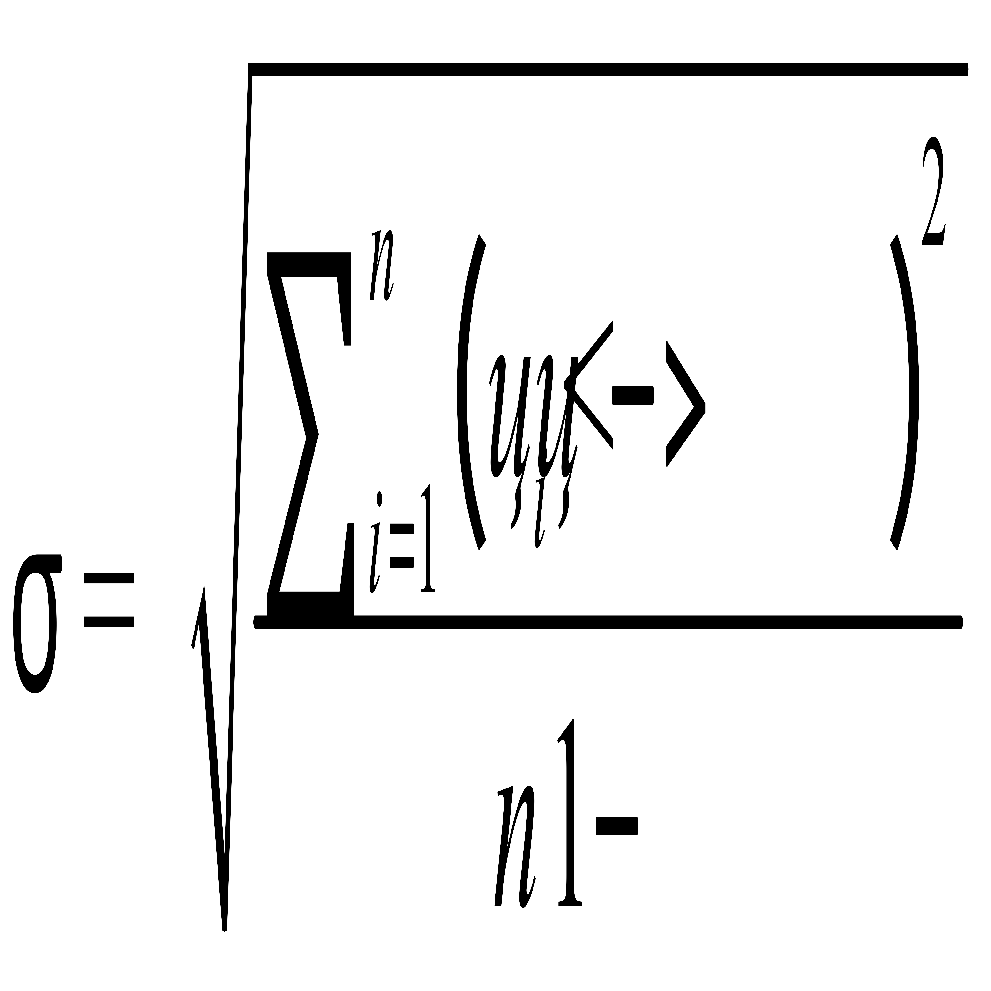 | Средняя арифметическая цена за единицу <ц> | Коэффициент вариации цен V (%) (не должен превышать 33%)  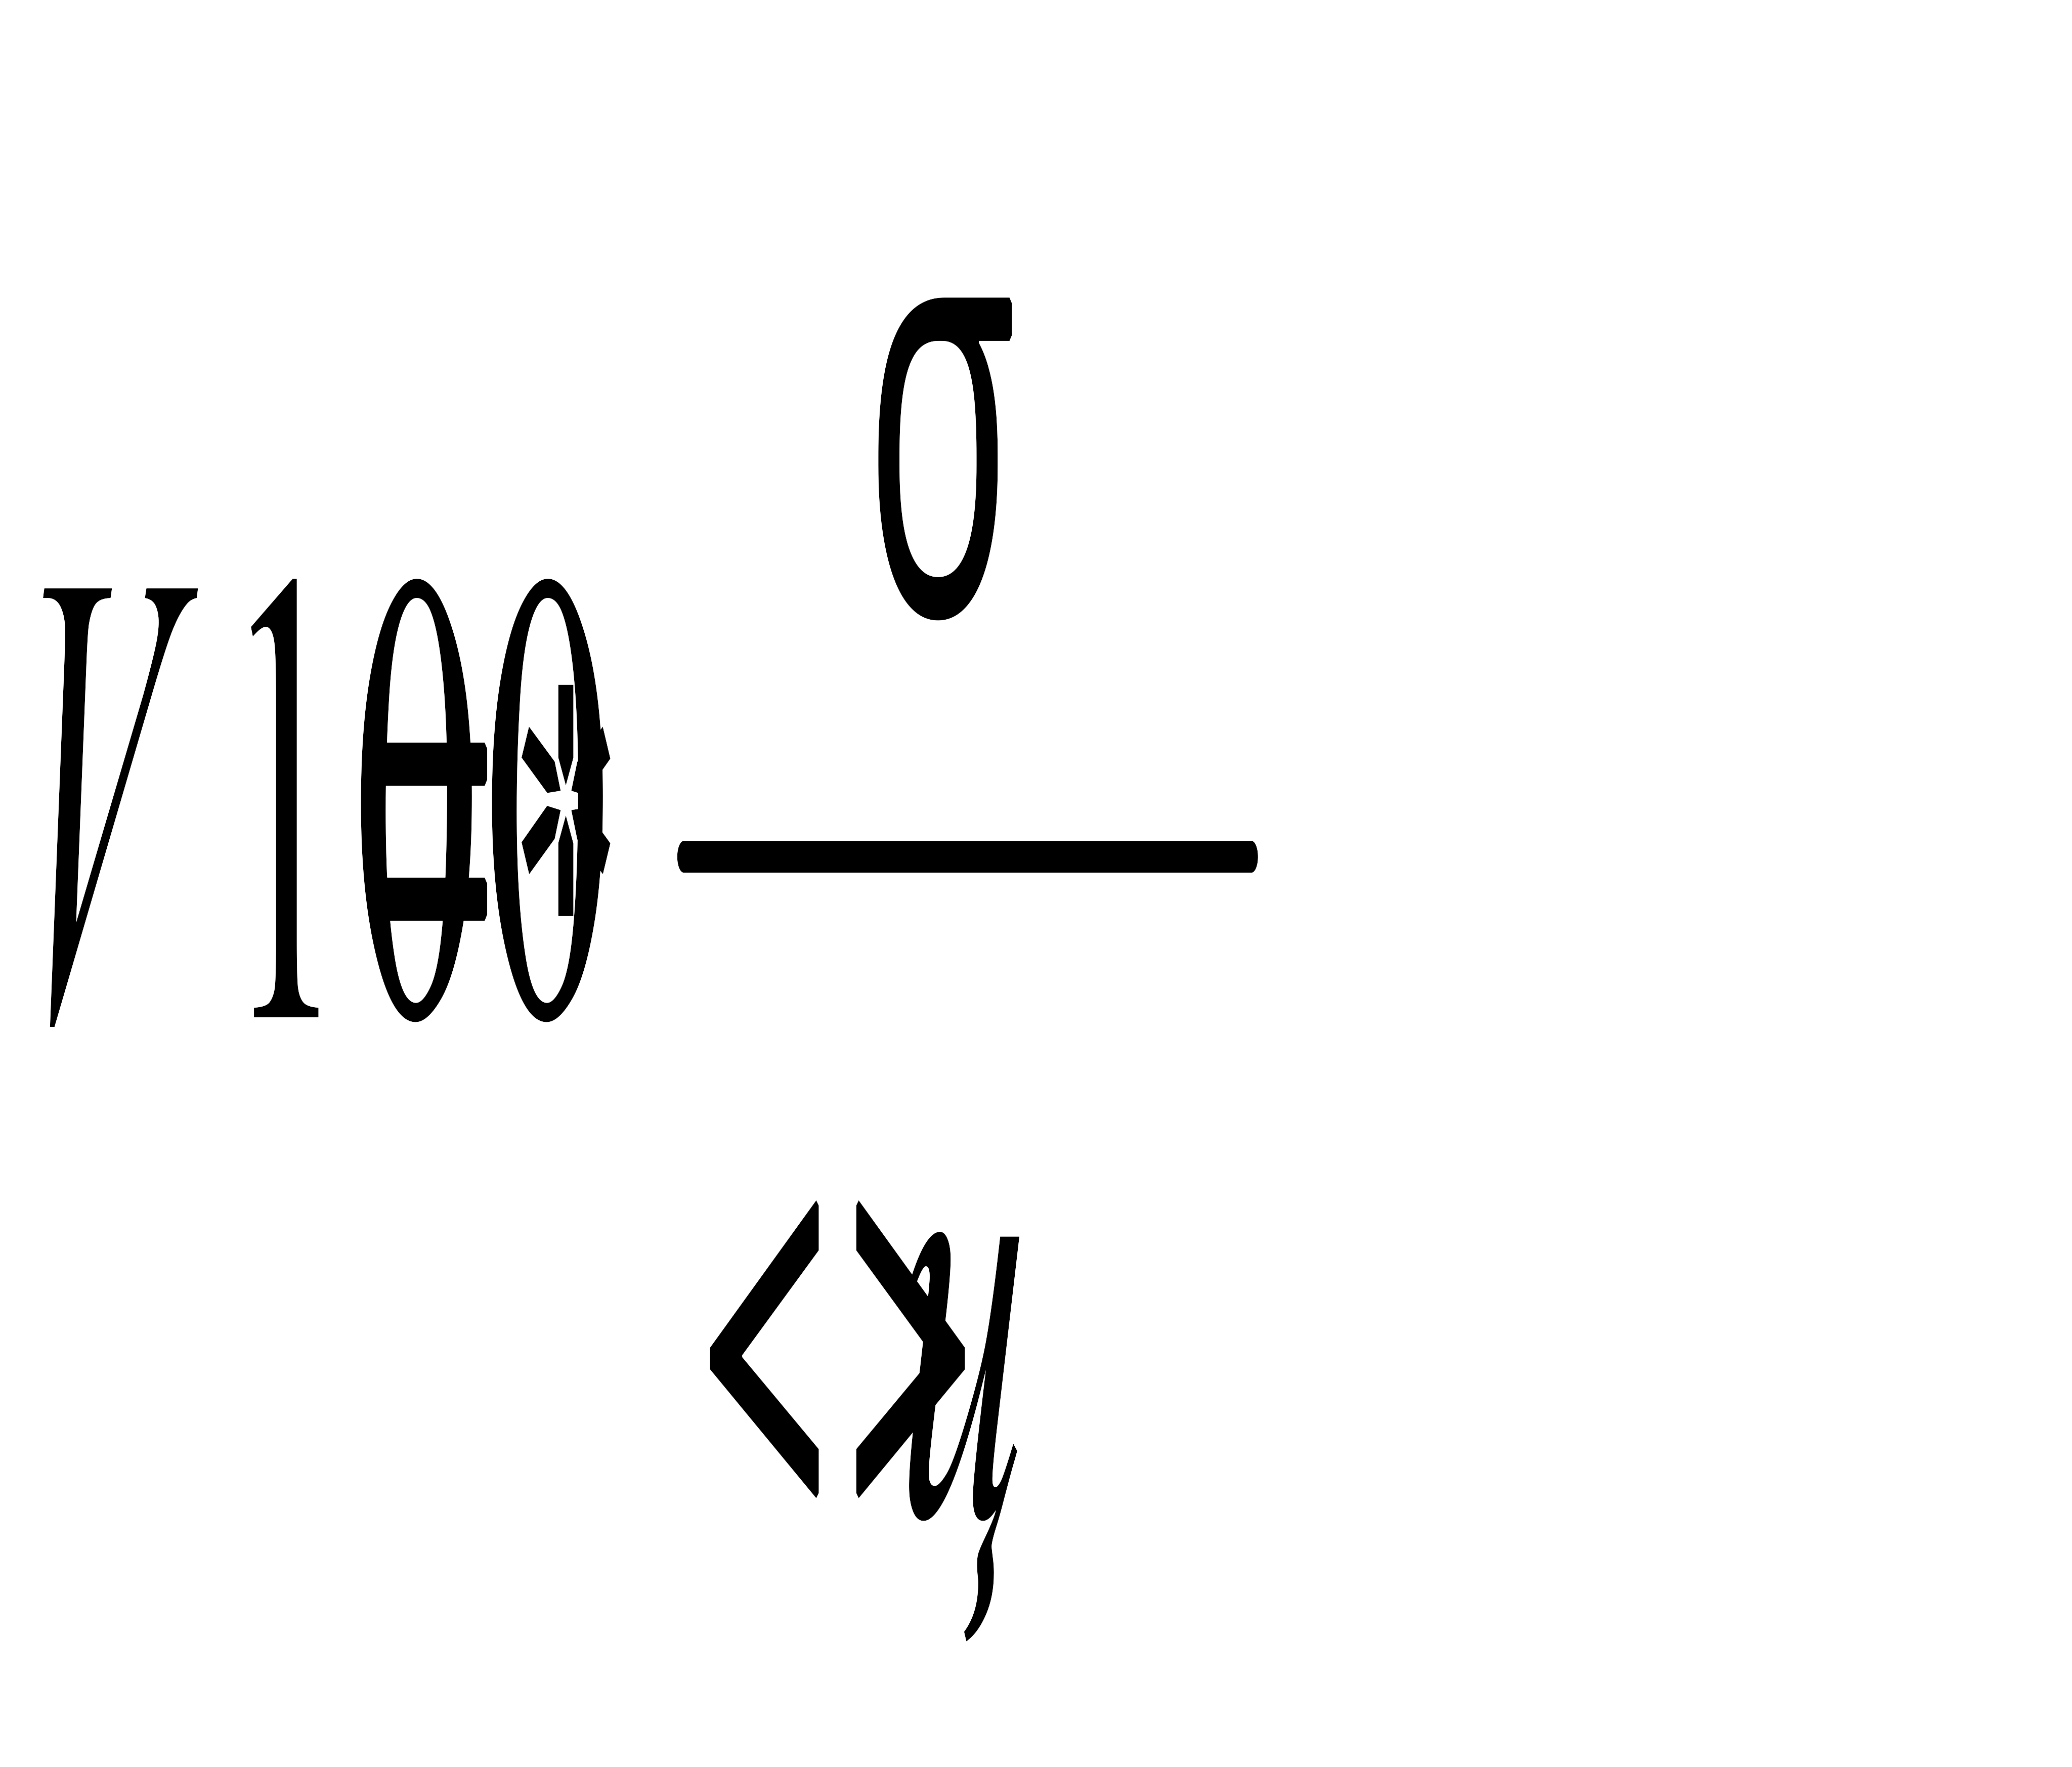 |   Расчет ЦКЕП по формуле v - количество (объем) закупаемого товара (работы, услуги);  n - количество значений, используемых в расчете;  i - номер источника ценовой информации;  - цена единицы  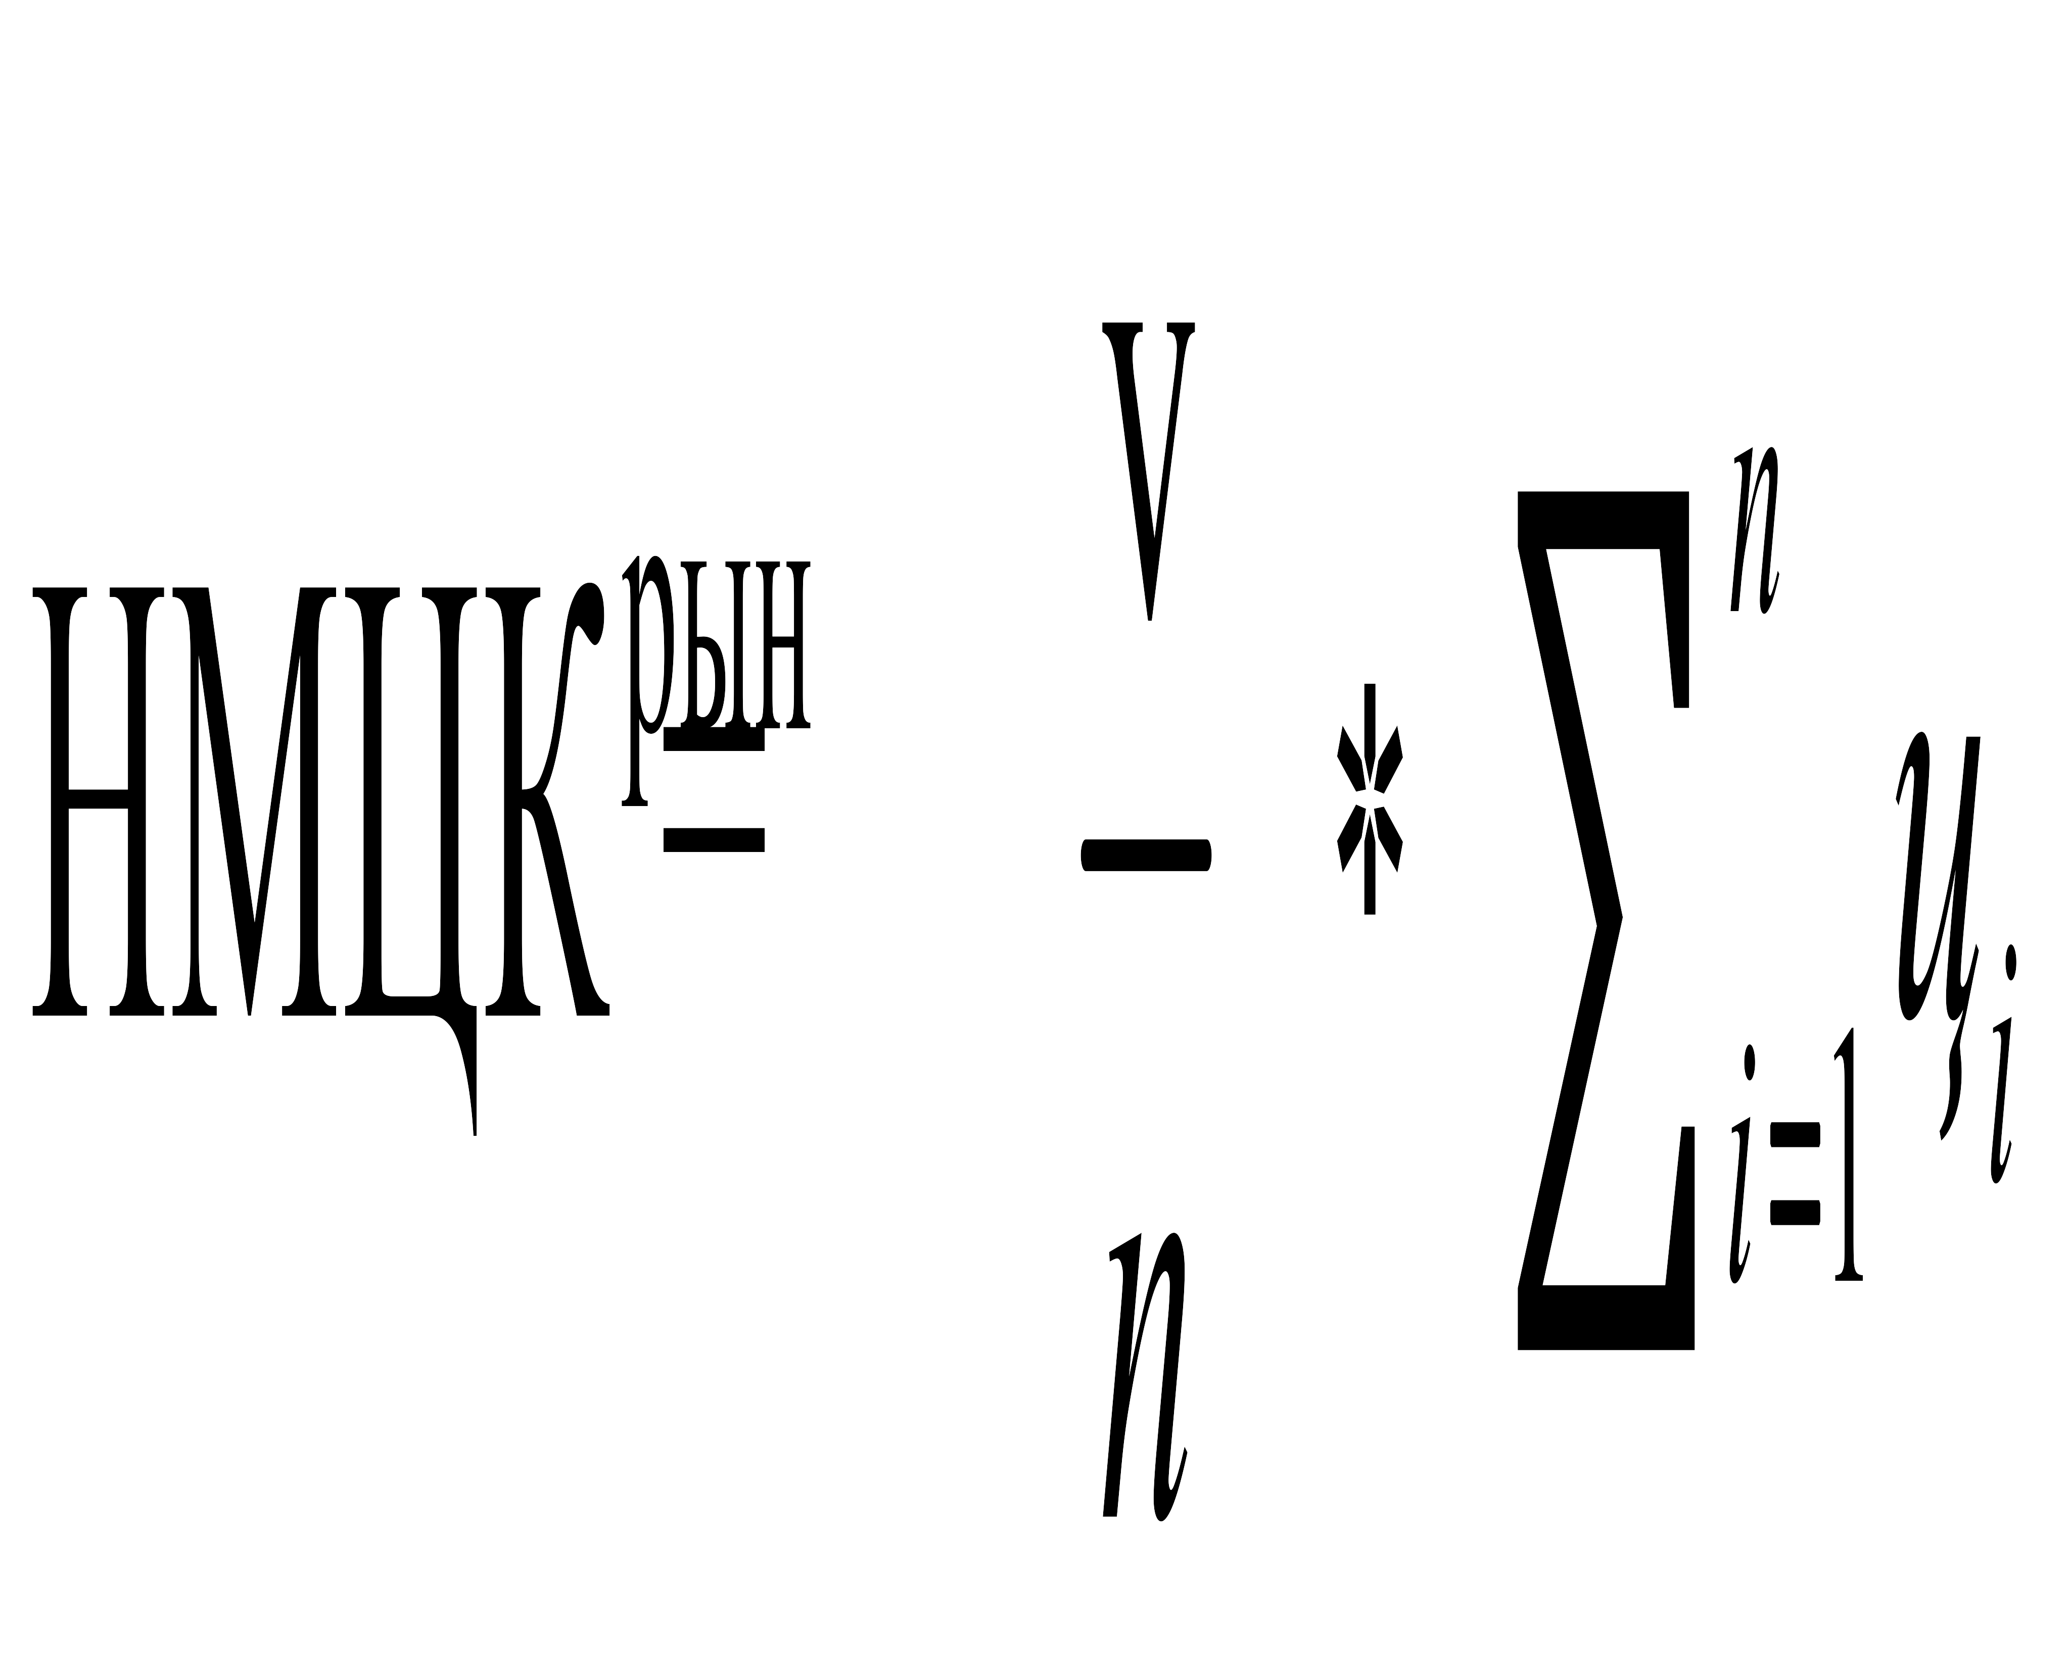 | Цена за единицу (отчет об оценке) (руб.)
Доля РФ в праве общей долевой собственности в квартире
1/2 | 5600 | 5000 | 8500 | 7000 | 1560,72 | 6525 | 23,92 | 6 525,00 | 6 525,00
1/3 | 5600 | 5000 | 8500 | 3500 | 2095,23 | 5650 | 37,08 | 5 650,00 | 5 650,00
2/3 | 5600 | 5000 | 8500 | 3500 | 2095,23 | 5650 | 37,08 | 5 650,00 | 5 650,00
1 | 7000 | 5000 | 8500 | 7000 | 1436,14 | 6875 | 20,89 | 6 875,00 | 6 875,00
Земли промышленности, энергетики,
транспорта, связи, радиовещания,
телевидения, информатики, земли для
обеспечения космической
деятельности, земли обороны,
безопасности и земли иного
специального назначения:
- до 0,5 га (включительно) | 22500 | 20000 | 22500 | 31500 | 5055,94 | 24125 | 20,96 | 24 125,00 | 24 125,00
- от 0,51 га до 1,0 га (включительно) | 22500 | 30000 | 22500 | 31500 | 4802,34 | 26625 | 18,04 | 26 625,00 | 26 625,00
- от 1,01 га до 5,0 га (включительно) | 56100 | 40000 | 56100 | 73500 | 13681,47 | 56425 | 24,25 | 56 425,00 | 56 425,00
- от 5,01 га до 10,0 га (включительно) | 56100 | 50000 | 81600 | 105000 | 25248,42 | 73175 | 34,50 | 73 175,00 | 73 175,00
- свыше 10,0 га | 56100 | 64000 | 113900 | 147000 | 42954,12 | 95250 | 45,10 | 95 250,00 | 95 250,00
Земли особо охраняемых территорий и объектов:
- до 0,5 га (включительно) | 22500 | 30000 | 22500 | 31500 | 4802,34 | 26625 | 18,04 | 26 625,00 | 26 625,00
- от 0,51 га до 1,0 га (включительно) | 22500 | 40000 | 22500 | 31500 | 8400,15 | 29125 | 28,84 | 29 125,00 | 29 125,00
- от 1,01 га до 5,0 га (включительно) | 56100 | 50000 | 56100 | 73500 | 10133,24 | 58925 | 17,20 | 58 925,00 | 58 925,00
- от 5,01 га до 10,0 га (включительно) | 56100 | 60000 | 81600 | 105000 | 22538,47 | 75675 | 29,78 | 75 675,00 | 75 675,00
- свыше 10,0 га | 56100 | 70000 | 113900 | 147000 | 41581,93 | 96750 | 42,98 | 96 750,00 | 96 750,00
Земли населенных пунктов:
- до 0,5 га (включительно) | 22500 | 20000 | 22500 | 31500 | 5055,94 | 24125 | 20,96 | 24 125,00 | 24 125,00
- от 0,51 га до 1,0 га (включительно) | 22500 | 30000 | 22500 | 31500 | 4802,34 | 26625 | 18,04 | 26 625,00 | 26 625,00
- от 1,01 га до 5,0 га (включительно) | 56100 | 40000 | 56100 | 73500 | 13681,47 | 56425 | 24,25 | 56 425,00 | 56 425,00
- от 5,01 га до 10,0 га (включительно) | 56100 | 50000 | 81600 | 10500 | 29412,07 | 49550 | 59,36 | 49 550,00 | 49 550,00
- свыше 10,0 га | 56100 | 64000 | 113900 | 147000 | 42954,12 | 95250 | 45,10 | 95 250,00 | 95 250,00
Земли сельскохозяйственного назначения:
- до 0,5 га (включительно) | 22500 | 20000 | 22500 | 147000 | 62677,75 | 53000 | 118,26 | 53 000,00 | 53 000,00
- от 0,51 га до 1,0 га (включительно) | 22500 | 30000 | 22500 | 21000 | 4062,02 | 24000 | 16,93 | 24 000,00 | 24 000,00
- от 1,01 га до 5,0 га (включительно) | 56100 | 40000 | 56100 | 42000 | 8756,14 | 48550 | 18,04 | 48 550,00 | 48 550,00
- от 5,01 га до 20,0 га (включительно) | 66300 | 50000 | 66300 | 84000 | 13886,32 | 66650 | 20,83 | 66 650,00 | 66 650,00
- от 20,1 га до 50,0 га (включительно) | 81600 | 60000 | 81600 | 105000 | 18378,52 | 82050 | 22,40 | 82 050,00 | 82 050,00
- от 50,1 га до 100,0 га (включительно) | 81600 | 80000 | 88400 | 115000 | 16246,74 | 91250 | 17,80 | 91 250,00 | 91 250,00
- свыше 100,0 га | 81600 | 90000 | 113900 | 147000 | 29307,04 | 108125 | 27,10 | 108 125,00 | 108 125,00
Нежилое здание и помещение (торговое, административное, производственное, складское и иного назначения):
- до 100 кв. м (включительно) | 22500 | 25000 | 22500 | 31500 | 4250,00 | 25375 | 16,75 | 25 375,00 | 25 375,00
- от 101 до 500 кв. м (включительно) | 22500 | 25000 | 22500 | 31500 | 4250,00 | 25375 | 16,75 | 25 375,00 | 25 375,00
- от 501 до 1 000 кв. м (включительно) | 39100 | 25000 | 39100 | 52500 | 11228,65 | 38925 | 28,85 | 38 925,00 | 38 925,00
- от 1 001 до 5 000 кв. м | 39100 | 40000 | 51000 | 63000 | 11208,74 | 48275 | 23,22 | 48 275,00 | 48 275,00
- от 5 001 до 10 000 кв. м (включительно) | 51000 | 40000 | 61200 | 84000 | 18751,27 | 59050 | 31,75 | 59 050,00 | 59 050,00
- свыше 10 000 кв. м | 51000 | 50000 | 69700 | 94500 | 20869,28 | 66300 | 31,48 | 66 300,00 | 66 300,00
Сооружение
- до 100 кв. м (включительно) | 22500 | 25000 | 22500 | 31500 | 4250,00 | 25375 | 16,75 | 25 375,00 | 25 375,00
- от 101 до 500 кв. м (включительно) | 22500 | 25000 | 22500 | 31500 | 4250,00 | 25375 | 16,75 | 25 375,00 | 25 375,00
- от 501 до 1 000 кв. м (включительно) | 39100 | 25000 | 39100 | 52500 | 11228,65 | 38925 | 28,85 | 38 925,00 | 38 925,00
- от 1 001 до 5 000 кв.м | 51000 | 40000 | 51000 | 63000 | 9394,15 | 51250 | 18,33 | 51 250,00 | 51 250,00
- от 5 001 до 10 000 кв. м (включительно) | 51000 | 40000 | 61200 | 84000 | 18751,27 | 59050 | 31,75 | 59 050,00 | 59 050,00
- свыше 10 000 кв. м | 61200 | 50000 | 69700 | 94500 | 18907,58 | 68850 | 27,46 | 68 850,00 | 68 850,00

№ п/п | Тип объекта | Площадь | Категория объекта оценки | Цена за единицу (отчет об оценке) (руб.)
1 | нежилое здание (Ангар деревообрабатывающего цеха (пилорама) | 481,8 | - от 101 до 500 кв. м (включительно) | 25 375,00
2 | сооружение (Топливно-заправочный пункт порта с 4 шт. резервуаров) | 5 | - до 100 кв. м (включительно) | 25 375,00
3 | нежилое здание (Мастерская порта) | 158,2 | от 101 до 500 кв. м (включительно) | 25 375,00
4 | сооружение (Причал порта) | 1045 | от 1 001 до 5 000 кв. м | 51 250,00
5 | нежилое здание (Блок служебных и бытовых помещений порта) | 327,6 | от 101 до 500 кв. м (включительно | 25 375,00
6 | нежилое здание (Здание трансформаторной подстанции порта № 303) | 40,2 | - до 100 кв. м (включительно) | 25 375,00
7 | нежилое здание (Эллинг для отстоя судов) | 797,7 | - от 501 до 1 000 кв. м (включительно) | 38 925,00
Начальная (максимальная) цена контракта |  |  |  | 217 050,00

Таким образом, максимальная цена государственного контракта, рассчитанная методом сопоставимых рыночных цен (анализа рынка), составляет не более 217 050,00 (двухсот семнадцати тысяч пятидесяти) рублей.
Вместе с тем, Заказчику по по КБК 16701133941292063244 по виду деятельности «Расходы на оценку» доведены лимиты бюджетных обязательств в размере 100 000 (Сто тысяч рублей) руб.
В связи с этим, руководствуясь ст.34, ст. 72 БК РФ, письмами Минфина России от 28.08.2020
№ 24-01-08/75606, от 28.07.2020 № 24-01-07/66147, Заказчиком принято решение о снижении НМЦК до уровня доведенных лимитов.
Таким образом, максимальная цена государственного контракта, рассчитанная методом сопоставимых рыночных цен (анализа рынка), составляет не более 100 000,00 (ста тысяч) рублей.

